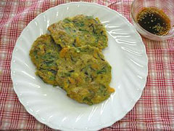
ひじきのもっちりチヂミ
材 料（２人分）
- ひじき ５ｇ
- ニラ ４０ｇ
- ベーコン １００ｇ
- コーン 大１
- にんじん ２５ｇ
- 薄力粉 ６０ｇ
- 片栗粉 １５ｇ
- とろけるチーズ １／２枚
- 塩 少々
- 水 ７５cc

（たれ）
- ポン酢 適量
- 砂糖 大１／２
- コチュジャン 小１／２
- すりごま 小１
作り方
１．ひじきは十分な水で戻して、水気をきっておく。

２．ボールに薄力粉、水、片栗粉を入れて、だまが出来ないように混ぜる。

３．②に、細切りしたにんじん、ひじき、細く切ったベーコン、コーン、チーズを
入れてざっくり混ぜ、塩少々入れる。

４．フライパンに油を引き、お玉一杯ずつ③の生地を流し、薄く広げ両面がきつね色に
なるまで焼く。

５．好みでたれを付けていただく。

